Project RAG
Muhammad Hafizh Hakim
24523062
SJK - A

Yang Dikumpulkan
• Screenshot Telegram berhasil mengambil jawaban berbasis Pinecone
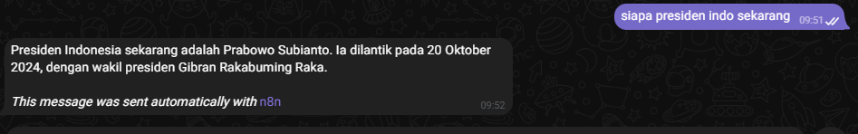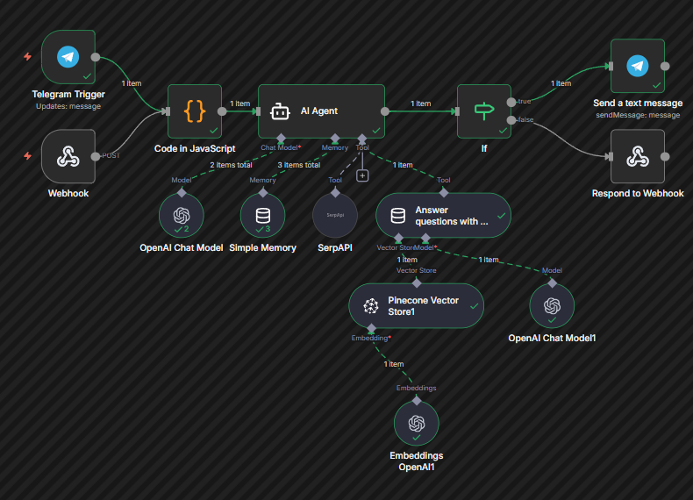

• Screenshot WebApp berhasil memanggil Pinecone
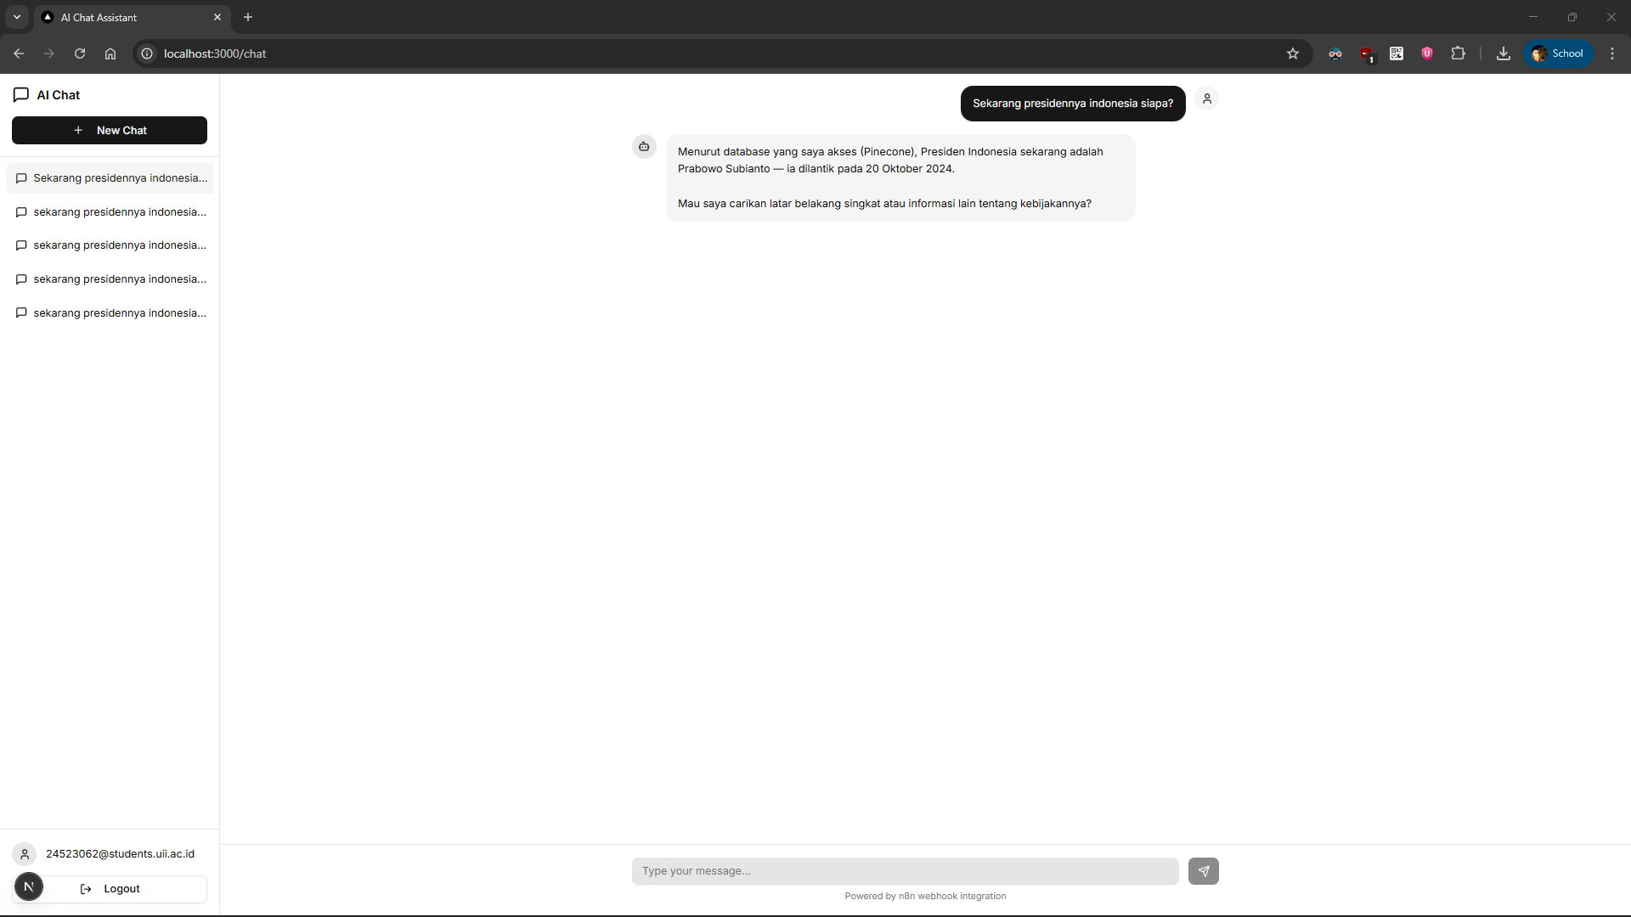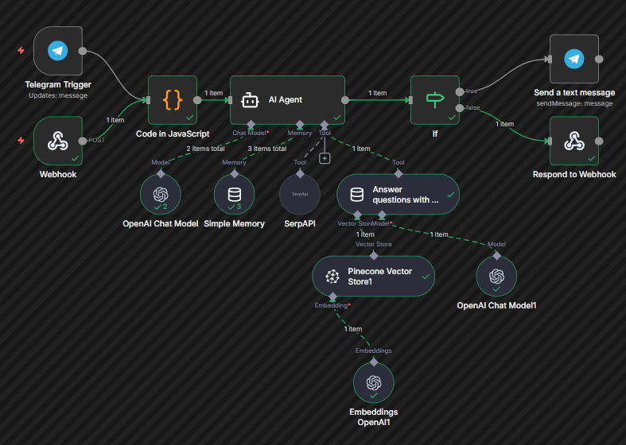

• Link GitHub update
https://github.com/Huapiz/Project-RAG/tree/5ed55a314c69997e31fdf07269262ebf759e8344/Workflow%20123
• Laporan integrasi (maks 1 halaman)
Pada Project Progress 5 ini, saya telah menyelesaikan integrasi penuh antara Workflow 1, Workflow 2, dan Workflow 3 sehingga sistem RAG dapat berjalan end-to-end dengan satu sumber data yang sama, yaitu Pinecone Vector Store.
Gambaran Umum
Sistem yang dibangun memungkinkan user bertanya melalui Telegram maupun WebApp, lalu sistem akan:
- Mencari informasi yang relevan di Pinecone
- Mengolah jawaban menggunakan AI (OpenAI)
- Mengembalikan jawaban ke user melalui channel asalnya
Selain itu, data pengetahuan dimasukkan secara otomatis dari Google Drive.

Hasil Integrasi Workflow
1. Workflow 3 – Data Masuk ke Pinecone
Workflow ini berfungsi sebagai sumber data.
- File diunggah atau ditambahkan ke Google Drive
- Sistem otomatis:
  - Mengunduh file
  - Memecah teks menjadi beberapa bagian
  - Membuat embedding menggunakan OpenAI
  - Menyimpan embedding ke Pinecone
- Hasilnya, dokumen berhasil tersimpan dan siap digunakan sebagai knowledge base
Pinecone berhasil diisi dengan data dan dapat digunakan oleh workflow lain.

2. Workflow 1 – Telegram ke Pinecone
Workflow ini digunakan untuk interaksi lewat Telegram.
- User mengirim pertanyaan melalui Telegram
- Pesan diterima oleh Telegram Trigger
- AI Agent memproses pertanyaan
- AI Agent mengambil konteks jawaban dari Pinecone
- Jawaban dikirim kembali ke Telegram
Telegram berhasil menampilkan jawaban yang diambil dari Pinecone, bukan jawaban umum.

3. Workflow 2 – WebApp ke Pinecone
Workflow ini digunakan untuk akses melalui WebApp / API.
- WebApp mengirim pertanyaan ke Webhook n8n
- AI Agent memproses request
- AI Agent mengambil data dari Pinecone
- Jawaban dikirim kembali dalam bentuk response webhook
WebApp berhasil memanggil Pinecone dan menerima jawaban berbasis dokumen.

Integrasi End-to-End
Ketiga workflow telah berhasil dihubungkan menjadi satu alur utuh:
- Google Drive → Pinecone (penyimpanan knowledge)
- Telegram → Pinecone → Telegram
- WebApp → Pinecone → WebApp
Semua channel menggunakan vector store yang sama, sehingga jawaban yang diberikan konsisten.

